安徽农业大学林学与园林学院
2016届毕业生就业双选会
单位名称 | 同一国际景观设计事务所
单位地址 | 合肥市包河区万达广场6号写字楼1081室
联 系 人 | 桂丹丹 | 联系电话 | 0551-62888459/ 62888469 | 传 真
参会人数 | 2 | 预定展位数数 | 1 | 报到时间
岗位名称 |  | 需求人数 | 需求专业和学历情况 |  | 薪资待遇
植物配置设计师 |  | 2 | 大学本科及以上学历，农学院校园林、景观等相关专业 |  | 年薪=底薪+奖金
景观方案设计师 |  | 2 | 大学本科及以上学历，园林、景观、环艺等相关专业 |  | 年薪=底薪+奖金
植物配置设计师助理 |  | 3-4 | 大学本科及以上学历，农学院校园林、景观等相关专业 |  | 年薪=底薪+奖金
景观设计师助理 |  | 3-4 | 大学本科及以上学历，园林、景观、环艺等相关专业 |  | 年薪=底薪+奖金
实习生 |  | 2 | 建筑学、土木工程、园林设计、环境艺术设计专业 |  | 补助20元/天，表现优异另有奖金
详见附件
面试需求 | 公司安排人员统一面试
其他需求

安徽农业大学林学与园林学院
2016届毕业生就业双选会

单位名称 | 安庆市天墅实业发展有限公司
单位地址 | 安徽省安庆市中兴大街128号
联 系 人 | 谢桂香 |  | 联系电话 |  | 1595556**** | 传 真 | 0556-5309706
参会人数 | 2人 |  | 预定展位数数 |  | 1个 | 报到时间 | 2016.1.9
岗位名称 |  |  | 需求人数 | 需求专业和学历情况 |  |  | 薪资待遇
园林技术员 |  |  | 4人 | 园林绿化相关专业 |  |  | 3000～5000元/月
面试需求 |  | 1月9日下午，笔试场地：
其他需求

安徽农业大学林学与园林学院
2016届毕业生就业双选会

单位名称 | 安徽万利生态园林景观有限公司
单位地址 | 安徽省合肥市包河区花园大道与宁夏路交叉口金谷产业园53栋
联 系 人 | 徐广平 | 联系电话 | 1815885**** | 传 真
参会人数 | 3 | 预定展位数数 | 1 | 报到时间 |  | 20151202
岗位名称 |  | 需求人数 | 需求专业和学历情况 |  | 薪资待遇
苗圃技术员 |  | 20 | 林学、园林专业 |  | 1800
人力行政实习生 |  | 1 | 行政、工商管理专业 |  | 1800
绿化采购助理 |  | 1 | 专业不限 |  | 1800
面试需求 | 需要带个人简历一份
其他需求

安徽农业大学林学与园林学院
2016届毕业生就业双选会
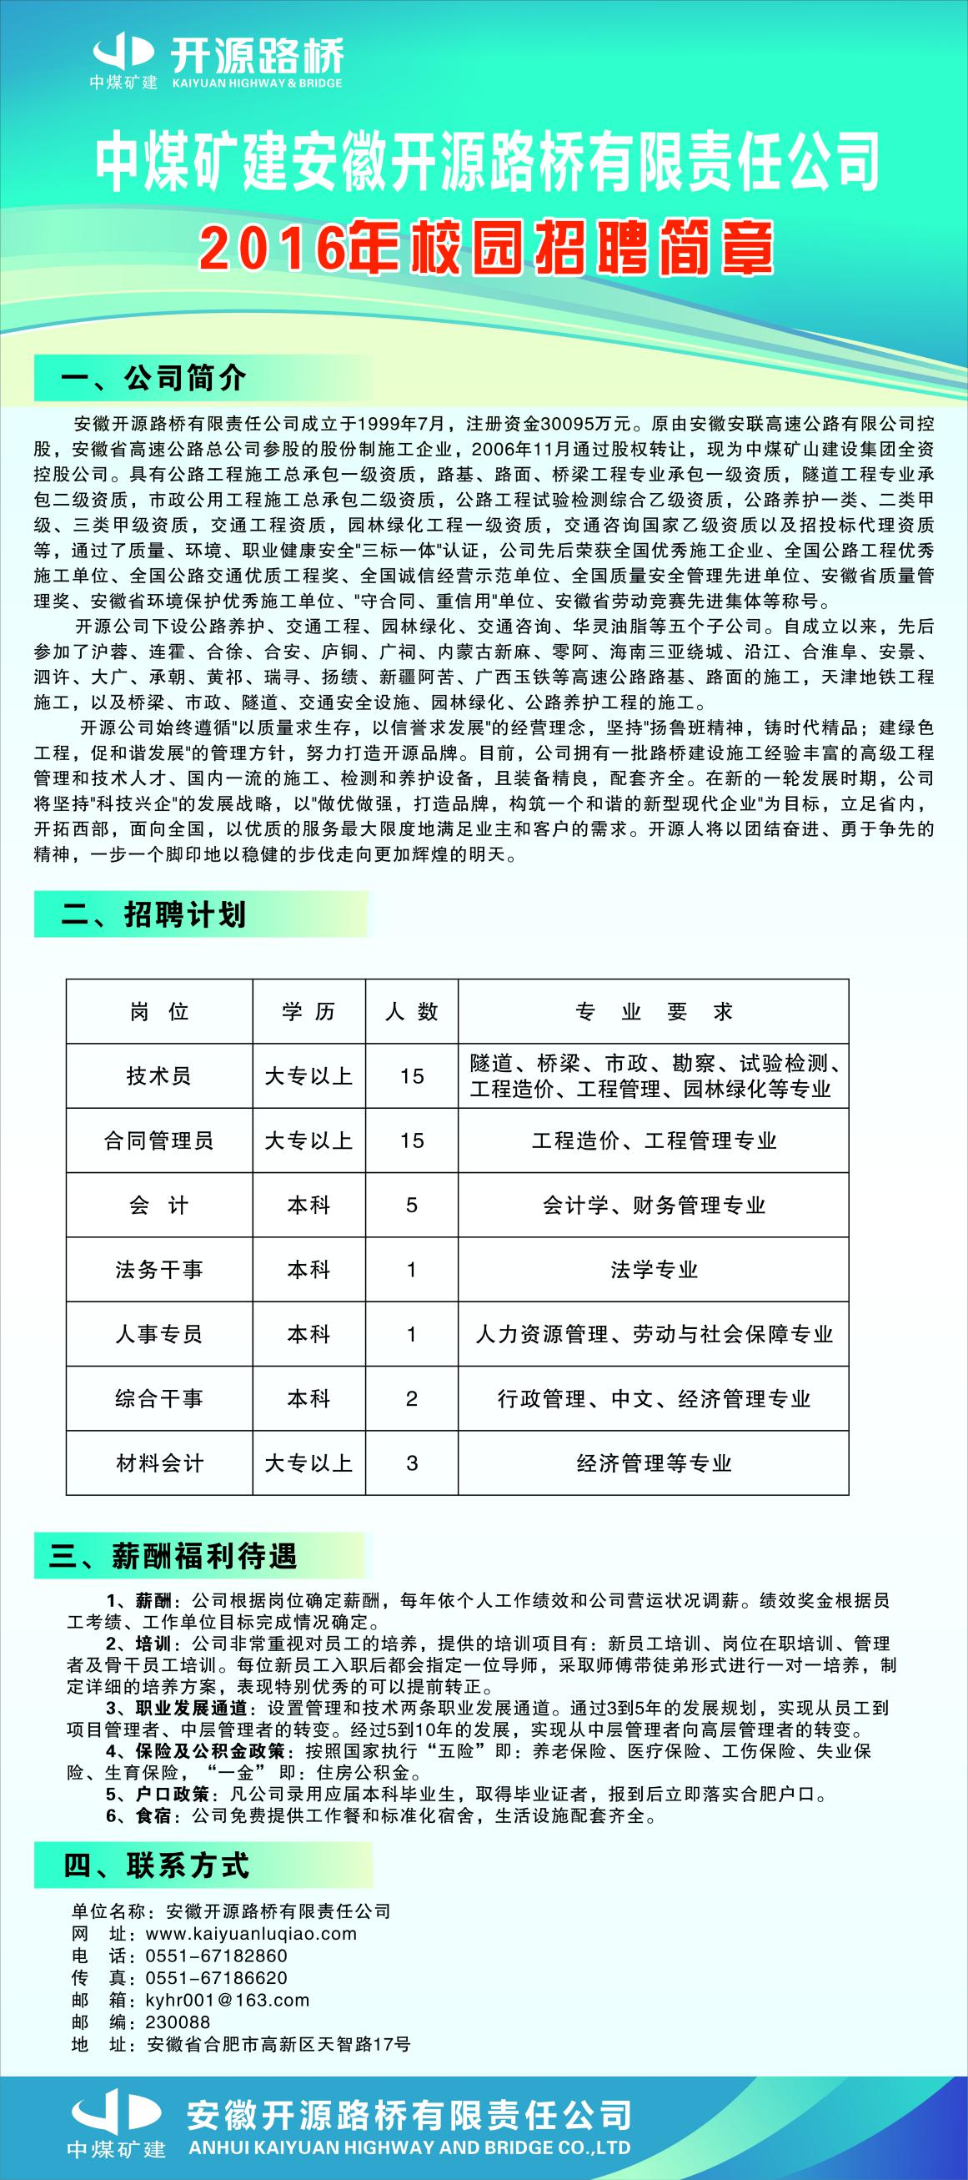

安徽农业大学林学与园林学院
2016届毕业生就业双选会
单位名称 | 合肥市诚信农业技术发展有限公司
单位地址 | 合肥市蜀山区樊洼路16号
联 系 人 | 胡玉玲 | 联系电话 | 181300**** | 传 真 |  | 0551-65581418
参会人数 | 2人 | 预定展位数数 | 1 | 报到时间 |  | 2016年1月9日
岗位名称 |  | 需求人数 | 需求专业和学历情况 |  | 薪资待遇
区域经理 |  | 20 | 农业类销售类 |  | 3000-5000
面试需求
其他需求

安徽农业大学林学与园林学院
2016届毕业生就业双选会
单位名称 | 岭南园林股份有限公司合肥分公司
单位地址 | 安徽省合肥市蜀山区梅山路125号梅山饭店
联 系 人 | 朱小姐 | 联系电话 | 1539198**** | 传 真
参会人数 | 2人 | 预定展位数数 | 1-2个 | 报到时间 | 2015年11月份
岗位名称 |  | 需求人数 | 需求专业和学历情况 |  |  | 薪资待遇
投标专员 |  | 2 | 本科，园林、园艺、林学等
营销专员 |  | 1 | 本科，园林、园艺、林学等
出纳 |  | 1 | 本科，会计学、财务管理
成控专员 |  | 5 | 本科，造价、园林、土建、安装
项目助理 |  | 1 | 本科，园林、建筑、土建专业
采购助理 |  | 2 | 本科，园林、建筑、水电专业
施工员 |  | 10 | 大专及以上，园林、建筑、水电专业
面试需求 | 集中统一安排面试、培训入岗
其他需求

安徽农业大学林学与园林学院
2016届毕业生就业双选会
单位名称 | 合肥恒业家具有限公司
单位地址 | 安徽省合肥市肥东经济开发区祥和路12号
联 系 人 | 王 飞 |  | 联系电话 |  | 1894986**** | 传 真 | 0551-64428977
参会人数 | 2人 |  | 预定展位数数 |  | 1位 | 报到时间
岗位名称 |  | 需求人数 |  | 需求专业和学历情况 |  |  |  | 薪资待遇
家具CAD设计 |  | 1人 |  | 大专及以上 |  |  |  | 2800元
家具销售 |  | 1人 |  | 大专及以上 |  |  |  | 2000元
面试需求
其他需求

安徽农业大学林学与园林学院
2016届毕业生就业双选会
单位名称 | 志邦厨柜股份有限公司
单位地址 | 合肥市庐阳产业园连水路19号
联 系 人 | 陈亚玲 | 联系电话 | 0551-65201694 | 传 真
参会人数 | 2 | 预定展位数数 | 1 | 报到时间
岗位名称 |  | 需求人数 | 需求专业和学历情况 |  | 薪资待遇
管培生 |  | 10人 | 本科及以上学历，专业不限，较强的自律性与毅力，后期可根据个人意愿和公司发展进行职业匹配 |  | ①专科底薪2000起+150元/月逐级递增，绩效另计；  ②本科底薪2200起+150元/月逐级递增， 绩效另计。  所有岗位转正之后购买五险一金，享受管理培训、带薪休假等其他福利待遇  生日礼品、不定期旅游和集体活动、专项支援活动奖励
销售实习生 |  | 20人 | 大专及以上学历，有责任心、能适应长期出差
设计实习生 |  | 5人 | 本科及以上学历，熟练使用CAD、3DMAX软件，有美术基础
面试需求
其他需求

安徽农业大学林学与园林学院
2016届毕业生就业双选会
单位名称 | 山水空间装饰集团
单位地址 | 安徽合肥
联 系 人 | 裴经理 | 联系电话 |  | 传 真
参会人数 |  | 预定展位数数 |  | 报到时间
岗位名称 | 需求人数 | 需求专业和学历情况 |  |  | 薪资待遇
设计师助理 | 10人 | 环境艺术、室内设计
销售专员 | 10人 | 专业不限
网络营销专员 | 10人 | 专业不限
助理施工员 | 5人 | 建筑装饰类相关学历
面试需求
其他需求

安徽农业大学林学与园林学院
2016届毕业生就业双选会
单位名称 | 合肥蓝天家具制造有限责任公司
单位地址 | 合肥市新站工业园D区天水路与萧城路交口
联 系 人 | 李维林 | 联系电话 | 1890560**** | 传 真 |  | 64280888
参会人数 | 3 | 预定展位数数 | 1 | 报到时间
岗位名称 |  | 需求人数 | 需求专业和学历情况 |  | 薪资待遇
销售代表 |  | 5 | 营销 |  | 2500+提成
展厅导购 |  | 3 | 不限 |  | 2500
方案设计 |  | 3 | 木材学、设计 |  | 2500
CAD制图员 |  | 3 | 木材学、设计 |  | 2500
面试需求
其他需求 | 蓝天家具位于合肥市新站工业园D区，是一家拥有20年发展历史、专业从事办公家具生产制造与销售的公司，是安徽省乃至中国中部地区规模最大、实力最强的办公家具生产型企业。  二、组织机构代码：14925434-0

安徽农业大学林学与园林学院
2016届毕业生就业双选会
单位名称 | 安徽砀山海升果业有限责任公司
单位地址 | 宿州砀山东城经济开发区
联 系 人 | 代女士 | 联系电话 | 1539188**** | 传 真
参会人数 | 3 | 预定展位数数 | 1 | 报到时间
岗位名称 |  | 需求人数 | 需求专业和学历情况 |  | 薪资待遇
基地管理员 |  | 3 | 大专以上 |  | 面议
农艺研发员 |  | 3 | 本科 |  | 面议
面试需求 | 植物保护、果蔬、农业、园艺、林学相关专业
其他需求

安徽农业大学林学与园林学院
2016届毕业生就业双选会
单位名称 | 合肥震美家具有限公司
单位地址 | 合肥市潜山路南二环新城国际A座512室
联 系 人 | 何其霖 | 联系电话 | 1800569**** | 传 真
参会人数 | 2 | 预定展位数数 | 1 | 报到时间 |  | 1月9日8:30
岗位名称 |  | 需求人数 | 需求专业和学历情况 |  | 薪资待遇
设计 |  | 1 | PS、CAD、3DMAX等软件熟练使用，设计专业优先 |  | 面议
商务助理 |  | 4 | 善于沟通，执行力强， |  | 面议
面试需求 | 现场通知
其他需求 | 无

安徽农业大学林学与园林学院
2016届毕业生就业双选会
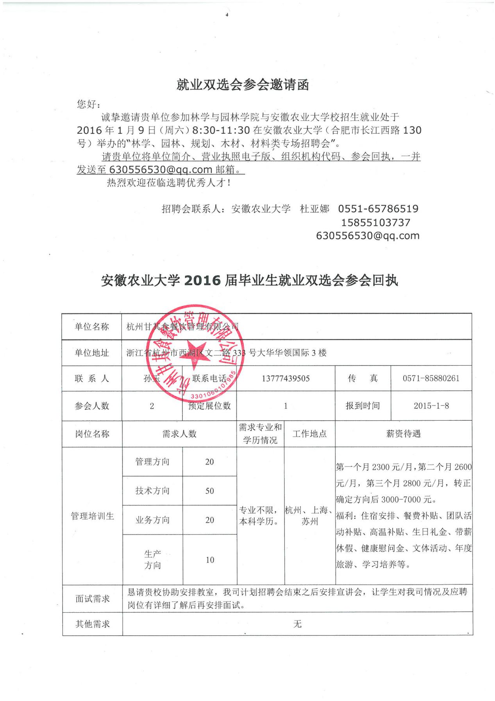

安徽农业大学林学与园林学院
2016届毕业生就业双选会
单位名称 | 华艺生态园林股份有限公司（好养护事业部）
单位地址 | 高新区红枫路富临广场B座12楼
联 系 人 | 张伟彬 | 联系电话 | 1595696**** | 传 真 | 0551-65322663
参会人数 | 2 | 预定展位数数 | 1 | 报到时间
岗位名称 |  | 需求人数 | 需求专业和学历情况 |  |  | 薪资待遇
创业/加盟伙伴 |  | 社会化创业型岗位，人数不限 | 1、具有相应经营资质的法人实体或独立自然人；  2、有一定的流动资金（3万以上）并愿意投入相应的资源；  3、热爱园林事业，认同好养护品牌、文化、营销理念和经营管理模式；  4、具有一定的经营管理能力和市场开拓能力；  5、较强的事业心、合作精神和良好的商业信誉；  6、有固定的经营场所（办公室、仓库或门店）和基本的营业设施。  7、地点不限，专业不限、性别不限，有梦想、有激情即可。 |  |  | 作为好养护的合伙人或加盟伙伴，负责合伙公司或加盟公司的经营管理，风险与利润自负或者与好养护共同承担。
园林养护技师 |  | 社会化创业型岗位，人数不限 | 1、即将毕业的园林专业人员，专业知识扎实；  2、愿意长期从事园林事业，讲诚信，职业道德良好；  3、吃苦耐劳，愿意从基础做起，善于学习园林养护基本理论知识并接受实践培训(好养护给予免费培训)； |  |  | 作为好养护的社会化养护技师，好养护需要技术指导时，可以随时到现场给予技术支持，好养护给予一定的费用。
营销员 |  | 5 | 专业不限，园林、营销等专业优先，大专及以上，热爱营销，吃苦耐劳，职业道德良好，主动性强，爱学习进取，能适应驻外。 |  |  | 3000以上
面试需求 | 自带简历和作品
其他需求 | 1月8号林学楼报告厅小型专场招聘会（具体时间另行通知）

安徽农业大学林学与园林学院
2016届毕业生就业双选会

单位名称 | 江山欧派门业股份有限公司
单位地址 | 浙江省江山市贺村镇淤达山自然村8号
联 系 人 | 杨小姐 | 联系电话 | 0570-4690703 | 传 真
参会人数 | 3 | 预定展位数数 |  | 报到时间 | 2016.1.8
岗位名称 |  | 需求人数 | 需求专业和学历情况 |  | 薪资待遇
生产管理 |  | 5 | 木材科学与工程、工业工程、林场化工、室内装饰设计、自动化相关专业、机械设计自动化、经济学、管理学等相关专业 |  | 2500-3000元/月薪
技术研发 |  | 8 | 木材科学与工程、工业工程、林场化工、室内设计等相关专业 |  | 2500-3000元/月薪
产品设计 |  | 5 | 工业设计、室内装饰设计、艺术设计、广告学、视觉传达设计等相关专业 |  | 2500-3000元/月薪
信息工程 |  | 5 | 计算机科学与技术、信息工程等相关专业 |  | 2500-3000元/月薪
国际贸易 |  | 5 | 英语、国际经济贸易等相关专业
面试需求 | 1、品行端正，为人诚实守信；  2、踏实稳重，吃苦耐劳，勤奋敬业，愿意在实业型企业长期扎根工作；  3、具备扎实的专业知识，获得奖学金记录优先考虑；  4、具备良好的团队合作意识和沟通表达能力，有相关社团经历或实习经历。
其他 | 时间2016年1月8日下午4:00，地点：林学楼报告厅，此外企业还参加1月9日学院大学生活动中心（欣苑食堂四楼）专场招聘会

单位名称 | 合肥美邦家具有限公司
单位地址 | 合肥市胜利路51号秀珍大厦C座1212室。
联 系 人 | 鲍经理 | 联系电话 | 1395605**** | 传 真 | 0551-64298677
参会人数 | 1 | 预定展位数数 | 1 | 报到时间 | 2016.1.9
岗位名称 |  | 需求人数 | 需求专业和学历情况 |  |  | 薪资待遇
业务助理 |  | 4人， | 1、具有优秀的团队合作精神和良好的沟通、协调能力；2.具有独立开拓市场的能力，为人诚信，严谨踏实，勤奋敬业； 3.、能适应安徽省内出差。其它待遇和要求：  工资待遇：底薪2000元业务提成3%+奖金+年终奖.月业务量达10万以上底薪2500.00.其他补助和业务提成不变。优秀者年总收入10万以上，其他福利：公司提供中餐，住宿.保险.节假日礼品发放等。
办公室文员 |  | 1 | 要求熟练试用办公自动化软件.1、起草各类文件收发信件；打印增值税票，和公司主办会计配合报账，整理领导安排的账单， 2、整理、归档、保管各类公司重要文件； 3、商务接待； 4、相关行业数据信息的采集、整理及建议； 工资待遇：试用期1800.00元+奖金.试用期3个月.转正后2000元.1年后工资2500.00+奖金..工作满2年后工资3000.00元，工作满1年单位提供购买养老保险。工作优秀者工资上不封顶。其他福利：公司提供中餐以及配套完善小区住宿.
客户公关助理 |  | 1 | 1、熟悉客服流程，协助经理完成各项客户服务辅助工作，要在本市经常外出，吃苦耐劳。 2、执行部门内部行政工作、市场动态的整理与分析 3、协助公司宣传活动流程的撰写与组织策划、执行以及活动现场的监控。  工资待遇：底薪2000元.业务提成4%业绩奖金+年终奖. 工作满1年单位提供购买养老保险。工作优秀者工资上不封顶。前3个月需要出去做推广宣传.谈业务.以便熟悉业务流程。  公司提供中餐.以及配套完善小区住宿.
面试需求
其他需求

单位名称 | 安徽格义循环经济产业园有限公司
单位地址 | 安徽寿县炎刘（合肥新桥机场旁）
联 系 人 | 陈经理 | 联系电话 | 1851107**** | 传 真
参会人数 |  | 预定展位数数 |  | 报到时间
岗位名称 |  | 需求人数 | 需求专业和学历情况 |  | 薪资待遇
技术员 |  |  | 材料相关专业
林苗基地 |  |  | 林学园林专业
面试需求
其他需求

单位名称 | 安徽森绿成刚生态园林科技发展有限公司
单位地址 | 安徽合肥庐阳区
联 系 人 | 王经理 | 联系电话 | 1386679**** | 传 真
参会人数 |  | 预定展位数数 |  | 报到时间
岗位名称 |  | 需求人数 | 需求专业和学历情况 |  | 薪资待遇
设计、施工 |  | 3-5人 | 林学和园林 |  | 面议
面试需求
其他需求

单位名称 | 太湖华源公司
单位地址 | 安徽太湖县
联 系 人 | 占经理 | 联系电话 | 1895698**** | 传 真
参会人数 |  | 预定展位数数 |  | 报到时间
岗位名称 |  | 需求人数 | 需求专业和学历情况 |  | 薪资待遇
设计、施工 |  | 3-5人 | 林学和园林 |  | 面议
面试需求
其他需求

单位名称 | 云南世博园艺有限公司合肥分公司
单位地址 | 安徽合肥包河
联 系 人 | 张经理 | 联系电话 | 1370887**** | 传 真
参会人数 |  | 预定展位数数 |  | 报到时间
岗位名称 |  | 需求人数 | 需求专业和学历情况 |  | 薪资待遇
设计、施工 |  | 3-5人 | 林学和园林相关专业 |  | 面议
面试需求
其他需求

单位名称 | 上海景秀绿化工程有限公司
单位地址 | 上海市青浦区公园东路1289弄27号1803-1807室
联 系 人 | 张惠 | 联系电话 | 021-69207991 | 传 真
参会人数 | 2 | 预定展位数数 | 1 | 报到时间 |  | 2016．1.9上午
岗位名称 |  | 需求人数 | 需求专业和学历情况 |  | 薪资待遇
见习景观设计 |  | 3 | 本科，园林、城市规划等相关专业 |  | 面议
城市建设和事业发展见习助理 |  | 2 | 本科，园林、城市规划等相关专业 |  | 面议
企划/市场/文秘 |  | 2 | 本科，专业不限 |  | 面议
面试需求 | 携带个人简历、作品等
其他需求

单位名称 | 上海今彩环境艺术设计中心
单位地址 | 上海市青浦区公园东路1289弄27号1803-1807室
联 系 人 | 张惠 | 联系电话 | 021-69207991 | 传 真
参会人数 | 2 | 预定展位数数 | 1 | 报到时间 |  | 2016．1.9上午
岗位名称 |  | 需求人数 | 需求专业和学历情况 |  | 薪资待遇
见习景观设计 |  | 3 | 本科，园林、城市规划等相关专业 |  | 面议
城市建设和事业发展见习助理 |  | 2 | 本科，园林、城市规划等相关专业 |  | 面议
企划/市场/文秘 |  | 2 | 本科，专业不限 |  | 面议
面试需求 | 携带个人简历、作品等
其他需求

单位名称 | 浙江元成园林集团股份有限公司
单位地址 | 杭州市江干区庆春东路2-6号金投金融大厦15楼
联 系 人 | 沈先生 | 联系电话 | 0571-86438251 | 传 真 |  | 0571-87172459
参会人数 | 2 | 预定展位数数 |  | 报到时间
岗位名称 |  | 需求人数 | 需求专业和学历情况 |  | 薪资待遇
旅游规划设计师 |  | 2 | 研究生、旅游规划、城乡规划等 |  | 面议
景观设计师 |  | 2 | 研究生、风景园林学等 |  | 面议
土建施工员 |  | 10 | 本科、土木工程（道桥方向） |  | 面议
园林绿化施工员 |  | 10 | 本科、园林、园艺等 |  | 面议
项目部会计 |  | 1 | 大专以上、会计学 |  | 面议
面试需求
其他需求 | 此外，1月9日下午1：00 在欣苑食堂四楼411面试

单位名称 | 安徽水安国际经济技术合作有限公司
单位地址 | 安徽省合肥市经开区紫云路1288号
联 系 人 | 张晓东 | 联系电话 | 1396676**** | 传 真
参会人数 | 2 | 预定展位数 | 1 | 报到时间 |  | 2016.1.9
岗位名称 |  | 需求人数 | 需求专业和学历情况 |  | 薪资待遇
工程技术人员 |  | 8人 | 园林专业/本科 |  | 岗位工资2000元+施工补助+效益奖+其他补助+福利费
面试需求 | 第一次面试在招聘现场，通过简历筛选，第二次面试在公司。
其他需求

单位名称 | 合肥爱智教育咨询有限公司
单位地址 | 合肥市蜀山区之心城B座14楼
联 系 人 | 王老师 | 联系电话 | 68123132 | 传 真
参会人数 | 1 | 预定展位数数 | 1 | 报到时间
岗位名称 |  | 需求人数 | 需求专业和学历情况 |  | 薪资待遇
储备干部 |  | 10 | - 应届毕业生，专业不限；  2.善于与人沟通，普通话标准；  3.热情，愿意学习新知识，有团队合作精神； |  | 面谈
面试需求
其他需求

单位名称 | 石二锅(上海)餐饮管理有限公司
单位地址 | 201100上海市闵行区合川路3051号莱茵虹桥中心B栋4楼
联 系 人 | 蔡宗达 | 联系电话 | 1801850**** | 传 真 | 021-60769099
参会人数 | 2人 | 预定展位数数 | 1-2个 | 报到时间 | 2015年11月 7、8、14日
岗位名称 |  | 需求人数 | 需求专业和学历情况 |  | 薪资待遇
鲜食实习生 |  | 30 | 不限 |  | 薪资2200-2600元/月（住宿津贴+加班费+带薪年休假+其他各类员工福利+同仁工作餐+四金）
鲜食新秀 |  | 20 | 不限 |  | 薪资2200-2600元/月（住宿津贴+加班费+带薪年休假+其他各类员工福利+同仁工作餐+四金）
面试需求 | 集中统一安排面试、培训入岗
其他需求

